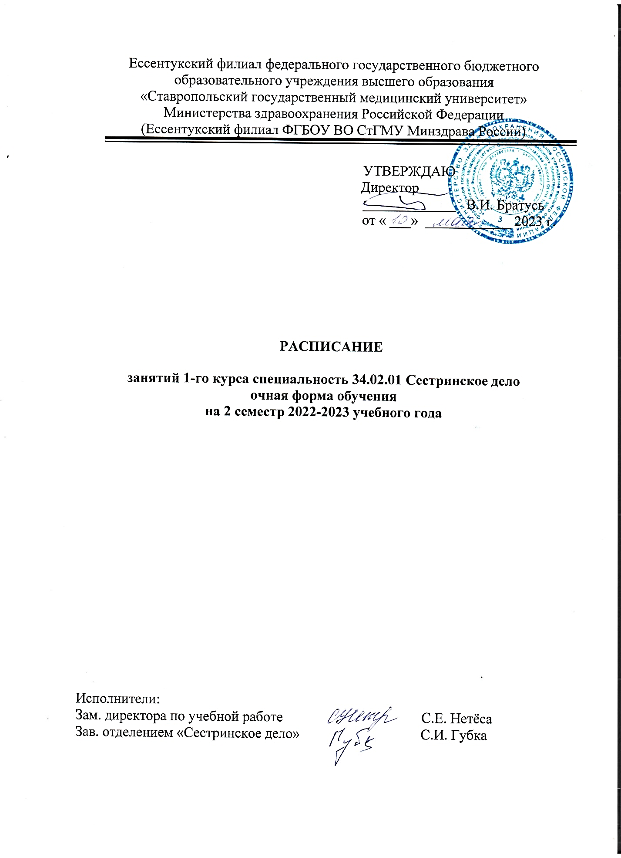

РАСПИСАНИЕ ЗАНЯТИЙ НА 2022-2023 УЧ.ГОД
152 |  | МАЙ
Понедельник |  |  | 8 |  |  | 15 | 22 |  |  |  | 29
 | 8.00 9.35 |  |  |  | Здор. чел. и его окр.  Титова  (210) |  | Физ. культура  Комаровская (113) |  |  |  | УП 04.03
 | 9.45 11.20 |  |  |  |  | Техн. оказ. мед. усл.  Евдокимова  (301) | Инф. техн. в проф. деят.  Ястребова (205) |  |  | Здор. чел. и его окр.  Титова  (306)
 | 11.50 13.25 |  |  |  | Инф. техн. в проф. деят.  Ястребова (205) |  | Фармакология  Косых (301)
 | 13.35 15.10 |  |  |  |  | Инф. техн. в проф. деят.  Ястребова (205)
 | 15.20 17.00
 | 17.05 18.40
Вторник |  |  | 9 |  |  | 16 | 23 |  |  |  | 30
 | 8.00 9.35 |  |  |  | Здор. чел. и его окр.  Титова  (210) |  |  |  |  |  | УП 04.03
 | 9.45 11.20 |  |  |  |  | Осн. микр. и иммун.  Косых (201)
 | 11.50 13.25 |  |  |  | Физ. культура  Комаровская (113) |  | Инф. техн. в проф. деят.  Ястребова(205
 | 13.35 15.10 |  |  |  | Осн. философии  Корогодина (210) |  | СД в сист. ПМСП насел.  Титова (302) |  | Анат. и физ. чел.  Золотарева (203)
 | 15.20 17.00 |  |  |  |  |  | Техн. оказ. мед. усл.  Попова  (002) |  | Инф. техн. в проф. деят.  Ястребова (205)
 | 17.05 18.40 |  |  |  |  |  |  |  | Иностр. язык  Лимаренко (309)
Среда |  |  |  | 10 | 17 |  | 24 |  |  |  | 31
 | 8.00 9.35 |  | Иностр.язык  Дрофа (306) |  |  |  |  |  |  |  | УП 04.03
 | 9.45 11.20 |  | Осн. микр. и иммун.  Косых (207) | Осн. микр. и иммун.  Косых (301) | Иностр.язык  Дрофа (306) | Фармакология  Косых (304) | Анат. и физ. чел.  Золотарева (203)
 | 11.50 13.25 |  | СД в сист. ПМСП насел.  Титова  (302) | СД в сист. ПМСП насел.  Титова  (206) | Осн. микр. и иммун.  Косых (201) | Инф. техн. в проф. деят.  Ястребова (205) | Инф. техн. в проф. деят.  Ястребова (205) |  |  | СД в сист. ПМСП насел.  Титова (302)
 | 13.35 15.10 |  |  |  | Фармакология  Косых (306) | Техн. оказ. мед. усл.  Евдокимова  (306) |  |  |  | Здор. чел. и его окр.  Титова  (304)
 | 15.20 17.00 |  |  | Инф. техн. в проф. деят.  Ястребова (205) | Инф. техн. в проф. деят.  Ястребова (205)
 | 17.05 18.40 |  |  | Фармакология  Косых (203)
Четверг |  |  |  | 11 |  | 18 | 25
 | 8.00 9.35 |  | СД в сист. ПМСП насел.  Титова  (302) |  | Техн. оказ. мед. усл.  Попова (002) | Иностр. язык  Лимаренко (309) | УП 04.03
 | 9.45 11.20 |  |  |  |  | Осн. патологии  Золотарева (201)
 | 11.50 13.25 |  | Фармакология  Косых (304) | Инф. техн. в проф. деят.  Ястребова (205)
 | 13.35 15.10 |  | Осн. философии  Корогодина (210)
 | 15.20 17.00 |  | Иностр.язык  Дрофа (306) | Иностр. язык  Лимаренко (309)
 | 17.05 18.40
Пятница |  |  |  | 12 |  | 19 | 26
 | 8.00 9.35 |  | Инф. техн. в проф. деят.  Ястребова (205) | Техн. оказ. мед. усл.  Евдокимова (306) | Техн. оказ. мед. усл.  Попова (002) | Техн. оказ. мед. усл.  Евдокимова (306) | УП 04.03
 | 9.45 11.20 |  | Осн. патологии  Золотарева(203)
 | 11.50 13.25 |  | Здор. чел. и его окр.  Титова (304) | Здор. чел. и его окр.  Титова  (306) | Осн. патологии  Золотарева (203) | Здор. чел. и его окр.  Титова  (304)
 | 13.35 15.10
 | 15.20 17.00 |  | Физ. культура  Комаровская (113) |  | Осн. философии  Корогодина (303)
 | 17.05 18.40
Суббота |  |  |  | 13 | 20 |  | 27
 | 8.00 9.35 |  | Техн. оказ. мед. усл.  Попова (002) | Инф. техн. в проф. деят.  Ястребова (205) | День консультаций,  отработок, самостоятельной работы студентов, метод.  работы преподавателей |  | УП 04.03
 | 9.45 11.20 |  |  | Осн. патологии  Золотарева (203)
 | 11.50 13.25 |  | Инф. техн. в проф. деят.  Ястребова (205)
 | 13.35 15.10
 | 15.20 17.00
 | 17.05 18.40

РАСПИСАНИЕ ЗАНЯТИЙ НА 2022-2023 УЧ.ГОД

152 |  | ИЮНЬ
Понедельник |  |  | 5 | 12 | 19 | 26
 | 8.00 9.35 |  | ПП 04.03 |  | УП 01.03 | ПП 01.03
 | 9.45 11.20
 | 11.50 13.25
 | 13.35 15.10
 | 15.20 17.00
 | 17.05 18.40
Вторник |  |  | 6 | 13 | 20 | 27
 | 8.00 9.35 |  | ПП 04.03 | ПП 04.03 | УП 01.03 | ПП 01.03
 | 9.45 11.20
 | 11.50 13.25
 | 13.35 15.10
 | 15.20 17.00
 | 17.05 18.40
Среда |  |  | 7 | 14 | 21 | 28
 | 8.00 9.35 |  | ПП 04.03 | ПП 04.03 | УП 01.03 | ПП 01.03
 | 9.45 11.20
 | 11.50 13.25
 | 13.35 15.10
 | 15.20 17.00
 | 17.05 18.40
Четверг |  | 1 | 8 | 15 | 22 | 29
 | 8.00 9.35 | ПП 04.03 | ПП 04.03 | УП 01.03 | ПП 01.03 | Экзаменационная сессия
 | 9.45 11.20
 | 11.50 13.25
 | 13.35 15.10
 | 15.20 17.00
 | 17.05 18.40
Пятница |  | 2 | 9 | 16 | 23 | 30
 | 8.00 9.35 | ПП 04.03 | ПП 04.03 | УП 01.03 | ПП 01.03 | Экзаменационная сессия
 | 9.45 11.20
 | 11.50 13.25
 | 13.35 15.10
 | 15.20 17.00
 | 17.05 18.40
Суббота |  | 3 | 10 | 17 | 24
 | 8.00 9.35 | ПП 04.03 | ПП 04.03 | УП 01.03 | ПП 01.03
 | 9.45 11.20
 | 11.50 13.25
 | 13.35 15.10
 | 15.20 17.00
 | 17.05 18.40

РАСПИСАНИЕ ЗАНЯТИЙ НА 2022-2023 УЧ.ГОД

152 |  | ИЮЛЬ
Понедельник |  |  | 3 | 10 | 17 | 24
 | 8.00 9.35 |  | Экзаменационная сессия
 | 9.45 11.20
 | 11.50 13.25
 | 13.35 15.10
 | 15.20 17.00
 | 17.05 18.40
Вторник |  |  | 4 | 11 | 18 | 25
 | 8.00 9.35 |  | Экзаменационная сессия
 | 9.45 11.20
 | 11.50 13.25
 | 13.35 15.10
 | 15.20 17.00
 | 17.05 18.40
Среда |  |  | 5 | 12 | 19 | 26
 | 8.00 9.35
 | 9.45 11.20
 | 11.50 13.25
 | 13.35 15.10
 | 15.20 17.00
 | 17.05 18.40
Четверг |  |  | 6 | 13 | 20 | 27
 | 8.00 9.35
 | 9.45 11.20
 | 11.50 13.25
 | 13.35 15.10
 | 15.20 17.00
 | 17.05 18.40
Пятница |  |  | 7 | 14 | 21 | 28
 | 8.00 9.35
 | 9.45 11.20
 | 11.50 13.25
 | 13.35 15.10
 | 15.20 17.00
 | 17.05 18.40
Суббота |  | 1 | 8 | 15 | 22 | 29
 | 8.00 9.35 | Экзаменационная сессия
 | 9.45 11.20
 | 11.50 13.25
 | 13.35 15.10
 | 15.20 17.00
 | 17.05 18.40

